Eixo Temático: GT3 – Planejamento urbano, direito à cidade e inclusão social

Habilitar, Constringir, Refratar: Uma Análise Institucional da Verticalização Financeirizada em Campos dos Goytacazes nos bairros Pq. Av. Pelinca e Pq. Tamandaré

Enabling, Constraining, Refracting: An Institutional Analysis of Financialized Verticalization in the Pq. Av. Pelinca and Pq. Tamandaré Neighborhoods of Campos dos Goytacazes

Pablo Rangel Domingos
Leandro Bruno dos Santos
...

RESUMO
Este artigo investiga o processo de verticalização nos bairros Parque Avenida Pelinca e Parque Tamandaré, em Campos dos Goytacazes/RJ, no período de 2010 a 2020, sob a perspectiva da Geografia Econômica Institucional. A pesquisa, de natureza quali-quantitativa, analisa como o ambiente institucional – composto por leis, normas e políticas públicas – e os arranjos institucionais – representados pelas construtoras e incorporadoras – habilitaram, constrangeram e refrataram a atuação dos agentes imobiliários. O estudo identificou 35 construtoras, predominantemente locais, e categorizou os empreendimentos em três perfis distintos (A-alto padrão, B-médio e C-compacto), que materializam a segmentação socioespacial. A análise de dados secundários e dos "habite-se" revelou um ciclo de expansão (2010-2015) seguido de retração, sensível aos ciclos macroeconômicos. Conclui-se que a atuação do Estado, por meio do arcabouço legal, do fomento ao crédito e da flexibilização trabalhista, foi determinante para moldar a produção do espaço, enquanto as construtoras adaptaram-se estrategicamente, cristalizando no território a lógica da financeirização. A pesquisa evidencia, assim, o papel central das instituições na conformação de uma paisagem urbana simultaneamente mais densa e mais desigual.
PALAVRAS-CHAVE: Produção do Espaço; Financeirização; Verticalização; Campos dos Goytacazes; Instituições.
ABSTRACT
This article investigates the verticalization process in the neighborhoods of Parque Avenida Pelinca and Parque Tamandaré, in Campos dos Goytacazes/RJ, Brazil, from 2010 to 2020, through the lens of Institutional Economic Geography. Adopting a qualitative-quantitative approach, the research examines how the institutional environment – comprising laws, norms, and public policies – and institutional arrangements – represented by construction and real estate development companies – enabled, constrained, and refracted the actions of real estate agents. The study identified 35 construction firms, predominantly local, and categorized the developments into three distinct profiles (A-high-end, B-medium, and C-compact), which materialize socio-spatial segmentation. The analysis of secondary data and occupancy permits revealed an expansion cycle (2010-2015) followed by contraction, sensitive to macroeconomic cycles. The study concludes that state action, through legal frameworks, credit incentives, and labor flexibilization, was decisive in shaping space production, while construction firms strategically adapted, crystallizing the logic of financialization in the territory. The research thus highlights the central role of institutions in shaping an urban landscape that is both denser and more unequal.

KEYWORDS: Space Production; Financialization; Verticalization; Campos dos Goytacazes; Institutions.

1 INTRODUÇÃO
A compreensão das complexas transformações que moldam a paisagem de cidades médias como Campos dos Goytacazes exige um olhar analítico que ultrapasse a aparência imediata da forma urbana. É necessário conceber o espaço geográfico não como um palco neutro ou um simples aglomerado de edificações, mas como uma mercadoria produzida socialmente (LEFEBVRE 1974). Sob a vigência do modo de produção capitalista, este processo de produção do espaço adquire um papel central, convertendo-se em um meio fundamental para a acumulação e a realização de capital (HARVEY, 2005). A terra, neste contexto, perde sua condição de recurso material básico para se transmutar em um ativo financeiro, cujo valor é crescentemente determinado por expectativas de renda futura e lógicas de especulação.
Há o conhecimento da ação conflituosa de agentes modeladores do espaço, como sendo atores sociais concretos – como os proprietários dos meios de produção, os proprietários fundiários, os promotores imobiliários, o Estado e os grupos sociais excluídos –, cada um operando segundo suas lógicas e estratégias espaciais particulares (CORRÊA, 1999), alterando a paisagem de forma conveniente aos seus objetivos. Neste processo, o Estado possui uma dupla função: é um agente produtor por excelência e a arena onde os demais agentes disputam a validação de seus interesses.
A verticalização, entendida aqui como o processo de produção, reprodução e apropriação do espaço urbano por meio da construção de edifícios com quatro ou mais pavimentos (FRESCA; OLIVEIRA, 2017), é uma das expressões mais contundentes dessa produção capitalista do espaço. Longe de ser uma mera resposta técnica à demanda por moradia ou um símbolo inconteste de modernidade (LÖWEN SAHR, 2000), a verticalização se configura como uma estratégia intensiva de reprodução do solo urbano, que visa, sobretudo, maximizar a rentabilidade dos empreendimentos imobiliários (MENDES, 1992). Ao permitir um aproveitamento mais denso de um mesmo terreno, multiplicando o número de unidades à venda, este processo otimiza o retorno sobre o investimento e está intrinsecamente ligado à valorização do solo urbano, funcionando como um mecanismo crucial para a absorção de capitais excedentes gerados em outros setores da economia (AMORIM, 2011; JIN, 2022).
No Brasil, o fenômeno, inicialmente restrito a grandes metrópoles como São Paulo e Rio de Janeiro a partir da década de 1920, expandiu-se para cidades médias e pequenas a partir dos anos 1980/1990, seguindo a lógica de expansão do capital imobiliário (TÖWS, 2010). A atuação do Estado, via legislação de uso e ocupação do solo, é crucial para viabilizar a verticalização, embora, na prática, as normas frequentemente sejam moldadas ou flexibilizadas para atender aos interesses dos grandes incorporadores (TÖWS, 2010).
Na era contemporânea, essa dinâmica é profundamente reconfigurada pela crescente influência de mercados e instituições financeiras sobre a economia e a vida cotidiana (EPSTEIN 2005). A financeirização infiltra-se em todos os “interstícios da sociedade” (SANFELICI, 2013, p. 28) materializando-se na migração de capitais excedentes para o setor imobiliário em busca de valorização. No Brasil, a reestruturação financeirizada do setor, intensificada nos anos 2000, teve seu marco institucional na criação do Sistema Financeiro Imobiliário (SFI) em 1997 (BRASIL, 1997), um arcabouço que pressupõe "uma complexa arquitetura econômica e político-institucional, sugerindo que a presença do Estado é aqui indispensável" (SANFELICI 2013, p. 14). A atuação estatal, via bancos públicos, programas de crédito e a regulamentação do uso do Fundo de Garantia por Tempo de Serviço (FGTS), com a Lei nº 8.036/1990 (BRASIL, 1990) foi crucial para fechar o circuito da financeirização, transformando a habitação em uma mercadoria acessível predominantemente via endividamento.
No entanto, embora a abordagem crítica seja fundamental para desnaturalizar a paisagem urbana e revelar as macroestruturas e os conflitos que a fundamentam, uma questão persiste: como e por que a lógica da acumulação financeirizada assume formas espaciais tão específicas, particulares e diferenciadas de uma localidade para outra? Por que a verticalização em Campos dos Goytacazes resultou nos padrões morfológicos e de segregação observados, e não em outros?
É precisamente neste que a ótica institucional na Geografia Econômica, revela seu potencial analítico, pois "a forma e a evolução da paisagem econômica não podem ser plenamente compreendidas sem dar a devida atenção às várias instituições sociais das quais a atividade econômica depende e através das quais é moldada" (MARTIN, 2004, pág 77). Para a Geografia Econômica Institucional, a ação econômica é inerentemente uma forma de ação social e, portanto, social e institucionalmente situada. Ela não pode ser satisfatoriamente explicada apenas por referência a motivos atomísticos e individuais, mas deve ser compreendida como enredada em estruturas mais amplas de regras, procedimentos e convenções sociais, econômicas e políticas, tanto formais quanto informais.
Assim as instituições ganham destaque distinguindo-se o ambiente institucional - o conjunto de regras formais e informais, como leis, normas e convenções - dos arranjos institucionais - as formas organizacionais que surgem desse ambiente, como firmas, sindicatos e agências estatais (MARTIN, 2004).
2 OBJETIVOS
O presente trabalho tem como objetivo geral Analisar de que maneira o ambiente e os arranjos institucionais habilitaram, constrangeram e refratam a atuação dos capitais imobiliários no processo de produção do espaço urbano verticalizado nos bairros Parque Avenida Pelinca e Parque Tamandaré, em Campos dos Goytacazes, no período de 2010 a 2020.
Os objetivos específicos incluem: I) Investigar como o ambiente institucional habilitou um crescimento construtivo, por meio da análise da trajetória da produção imobiliária e da atuação dos agentes no período. II) Identificar os mecanismos pelos quais as instituições (em diferentes escalas) constrangeram as estratégias dos agentes imobiliários, com base no exame das características físico-construtivas dos empreendimentos e das dinâmicas do mercado de trabalho no setor.. III) Interpretar os padrões espaciais e morfológicos da verticalização como evidência de como as instituições refratam a lógica da financeirização, a partir do mapeamento da distribuição territorial e da segmentação dos produtos imobiliários.
3 METODOLOGIA / MÉTODOS DE ANÁLISE
Para fundamentar analiticamente esta investigação, adota-se o quadro teórico da Geografia Econômica Institucional, onde se afirma que não se pode compreender a forma e a evolução da paisagem econômica sem atribuir atenção central às instituições sociais que medeiam e estruturam a atividade econômica (MARTIN, 2004). Nesta perspectiva, as instituições são definidas como as regras formais e informais – os hábitos, convenções e normas de comportamento – que fornecem uma estrutura estável para a vida quotidiana, reduzindo a incerteza ao moldar as interações humanas (MARTIN, 2004).
O arcabouço institucional é composto por duas dimensões inter-relacionadas: o ambiente institucional, que se refere ao conjunto de regras formais (leis, políticas) e informais (costumes, convenções) que constrangem o comportamento socioeconômico; e os arranjos institucionais, que são as formas organizacionais específicas que surgem e operam dentro daquele ambiente (MARTIN, 2004). Um dos pilares da análise é o conceito de “path dependence” (dependência de trajetória), que concebe as instituições como “carregadoras de história”, evoluindo de maneira incremental e auto-reforçadora, de modo que as decisões e estruturas do passado condicionam as possibilidades do presente e do futuro (MARTIN, 2004).
Por fim, e de modo crucial para a análise geográfica, as instituições habilitam, constrangem e refratam o desenvolvimento econômico de maneiras espacialmente diferenciadas. Diferentes lugares desenvolvem regimes institucionais distintos – combinações específicas de ambiente e arranjos – que interagem com a atividade econômica local, resultando em trajetórias e outcomes geográficos desiguais (MARTIN, 2004). Portanto, a tarefa da GEI é investigar como essa interação entre instituições e atividade econômica varia no espaço, moldando a dinâmica da paisagem econômica capitalista.
A pesquisa adotou uma abordagem qualitativa com suporte de dados quantitativos, operacionalizada por meio de um conjunto articulado de procedimentos. Inicialmente, realizou-se uma revisão bibliográfica sistemática, organizada em cinco eixos teóricos fundamentais: a produção do espaço urbano e os agentes modeladores, o processo de verticalização, a financeirização e a atuação do Estado e o giro institucional. Esta base teórica foi complementada pela coleta de dados secundários junto a fontes como Instituto Brasileiro de Geografia e Estatística, e Sistema IBGE de Recuperação Automática (IBGE/SIDRA) e Cadastro Central de Empresas (CEMPRE), e pela obtenção dos registros de "Habite-se" na Secretaria de Obras municipal, cobrindo o período de 2010 a 2020. Para conferir materialidade à análise, a investigação incluiu trabalho de campo nos bairros Parque Avenida Pelinca e Parque Tamandaré, permitindo a observação direta e o levantamento de características físicas e contextuais dos edifícios. Também foi realizado levantamento diante a portais federais e municipais a respeito das leis e normativas que impactam a produção do espaço. Por fim, todos os dados, primários e secundários, foram sistematizados e analisados de forma cruzada, visando compreender de modo integrado os agentes envolvidos, suas estratégias e as características concretas do processo de verticalização em estudo.
4. RESULTADOS
4.1 ATUAÇÃO DO ESTADO
Em diversas escalas, o Estado cria o marco legal que possibilita e orienta a produção do espaço. Em nível federal, leis como o Estatuto da Cidade (Lei nº 10.257/01) e a Lei de Parcelamento do Solo Urbano (Lei nº 6.766/79) estabelecem diretrizes gerais (BRASIL 2001; 1979). No entanto, é no âmbito municipal que o zoneamento e as leis de uso e ocupação do solo ganham concretude (figura 1), definindo onde e como a verticalização pode ocorrer.

Figura 1: Mapa de Zoneamento de Campos dos Goytacazes
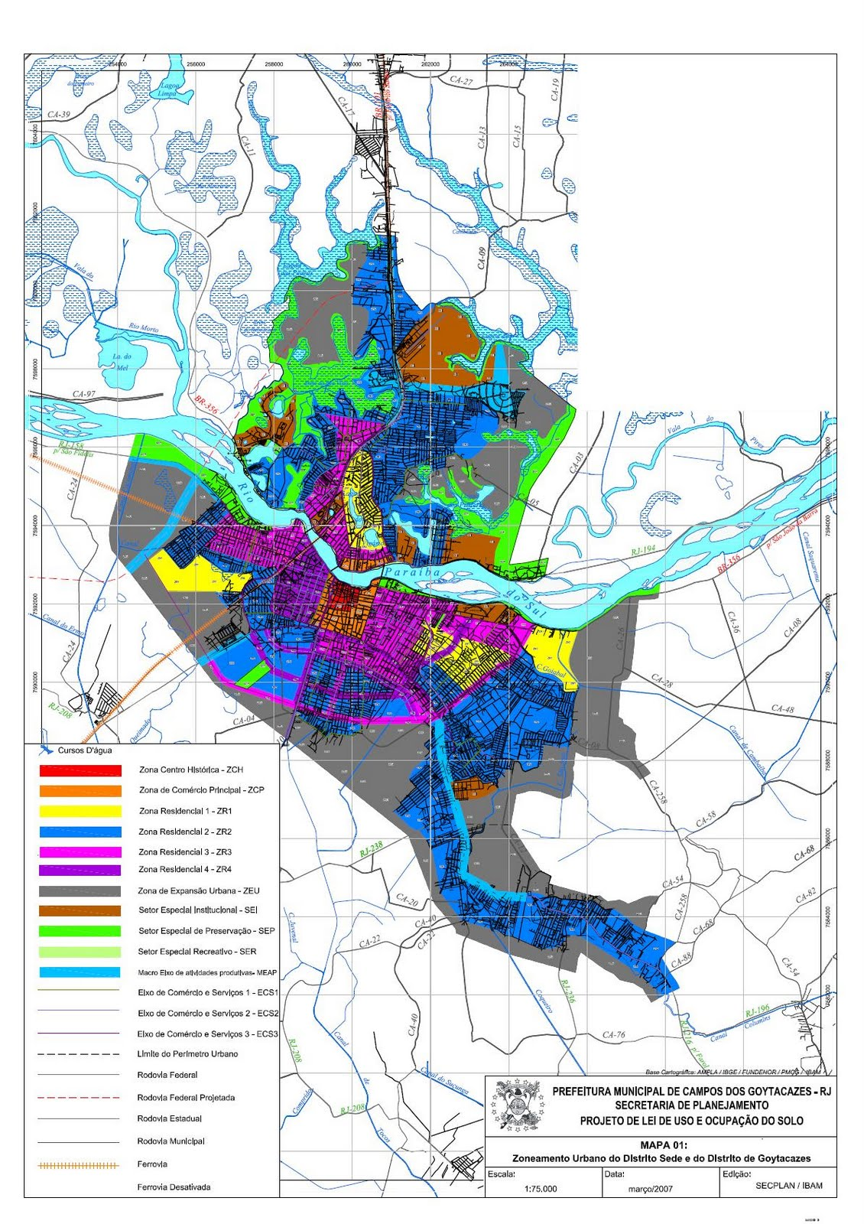
Fonte: Blog do Professor Roberto Moraes. Disponível em https://www.robertomoraes.com.br/2010/04/mapa-do-zoneamento-urbano-de-campos.html

Em Campos dos Goytacazes, o Plano Diretor e a Lei de Uso e Ocupação do Solo vigente era a Lei nº 7974, de 10 de dezembro de 2007 que em formas gerais era mais rígida que a atual em vigência a Lei Complementar nº 016/2020 que apresenta mais flexibilidade e modernizações, mas fora determinante para orientar o crescimento urbano (CAMPOS DOS GOYTACAZES, 2007; 2020). Os bairros Parque Avenida Pelinca e Parque Tamandaré, por exemplo, estão inseridos na Zona ZR-4, que permite uso residencial de média e alta densidade e comércio de bairro, criando as condições legais ideais para o processo de verticalização observado. Dessa forma, o Estado não é um espectador, mas um modelador ativo da paisagem urbana, criando as regras do jogo que beneficiam determinados agentes e interesses.
A atuação do Estado como fomentador é igualmente crucial. A criação do Sistema Financeiro de Habitação (SFH) pela Lei nº 4.380/64 e do Banco Nacional da Habitação (BRASIL, 1964), para estruturar uma política habitacional de interesse social e combater o déficit de moradias no Brasil. Esta legislação regulamentou a correção monetária em contratos imobiliários, permitiu o financiamento da casa própria, e instituiu mecanismos de captação de recursos como a Letra Imobiliária. O Estado brasileiro estruturou um sistema de crédito para viabilizar a construção e a aquisição da casa própria. A regulamentação do uso do Fundo de Garantia por Tempo de Serviço (FGTS) para o financiamento habitacional (Lei nº 8.036/90) injetou recursos massivos no setor.
Posteriormente, a criação do Sistema Financeiro Imobiliário (SFI) pela Lei nº 9.514/97 flexibilizou as normas, ampliando o crédito para imóveis de médio e alto padrão (BRASIL, 1997), não sujeitos às mesmas regras do SFH, que atuava de forma mais rígida e voltada para imóveis populares.
Através de normas estabelecidas (BANCO CENTRAL, 2022;2017) estabeleceu o Gerenciamento de Risco de Crédito (GERIC) em especial com a Resolução BCB n° 265 de 25/11/2022 e a Resolução CMN n° 4.557 de 23/2/2017, materializado dentro da Caixa Econômica Federal (CEF) onde Estado garante o fluxo de capital para as construtoras, mediante a avaliação da saúde da empresa, avaliando sua confiabilidade e dessa forma garantindo a conclusão de empreendimentos, financiando-os e fechando o circuito da financeirização.
4.2 EMPREGOS NA CONSTRUÇÃO DE EDIFÍCIOS
A análise dos empregos no setor da construção civil em Campos dos Goytacazes entre 2010 e 2020 revela um cenário marcado por uma dissociação entre a quantidade de empresas ativas e o número de trabalhadores formais.
Tabela 1 - Empresas e Empregos na Construção de Edíficios
Ano | Empresas  Ativas | Variação (%) | Empregos (CLT) | Variação (%)
2010 | 25 | - | 1150 | -
2011 | 32 | +28 | 1320 | +15
2012 | 38 | +19 | 1450 | +10
2013 | 42 | +11 | 1680 | +16
2014 | 45 | +7 | 1890 | +13
2016 | 48 | +7 | 1950 | +3
2016 | 46 | -4 | 1420 | -27
2017 | 44 | -4 | 1180 | -17
2018 | 43 | -2 | 1050 | -11
2019 | 42 | -2 | 980 | -7
2020 | 41 | -2 | 920 | -6
Total Variação |  | +64 |  | -20
Fonte: Cadastro Geral de Empresas - CEMPRE/IBGE

Enquanto o número de empresas se manteve estável ou sofreu leve queda após 2015, mas que não afetou o crescimento total durante o período analisado (aumento de 64%), o número de empregos com carteira assinada registrou uma queda drástica e desproporcional especialmente a partir de 2014, totalizando uma perda de 20% dos postos de trabalho ao longo de 10 anos. Este fenômeno é interpretado como um reflexo local da crise econômica nacional, combinada com a precarização das relações de trabalho no setor. Como forma de reestruturação, a popularização dos contratos via Microempreendedor Individual (MEI) e a terceirização são apontadas como estratégias das empresas para reduzir custos e se adaptar ao contexto de crise, resultando na manutenção das empresas às custas da perda massiva de postos de trabalho formais, o que exemplifica a atuação do Estado na flexibilização das leis trabalhistas para favorecer a financeirização do setor.

4.3 DISTRIBUIÇÃO ESPACIAL
Nota-se uma clara estratégia de segmentação de mercado entre os bairros Parque Avenida Pelinca e Parque Tamandaré. O Parque Avenida Pelinca consolida-se como polo comercial e de serviços, concentrando edifícios comerciais mas também de duplo uso - quando possui unidades comerciais e residenciais no mesmo edíficio. Em contrapartida, o Parque Tamandaré mantém caráter predominantemente residencial, atraindo empreendimentos de perfil familiar e de alto padrão.

Mapa 1: Localização dos edifícios no Pq. Av. Pelinca e Pq. Tamandaré em Campos dos Goytacazes/RJ
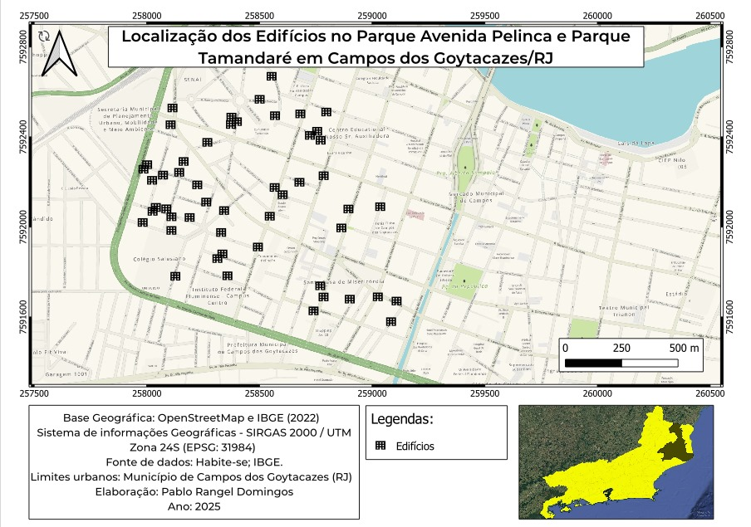
Fonte: Secretária de obras. Elaboração do autor.

Essa segregação funcional evidencia que a localização é vista especialmente como mercadoria (VILLAÇA, 1978), onde o valor dos imóveis é potencializado pela acessibilidade a equipamentos urbanos e serviços que o rodeiam. A presença de população com alto poder aquisitivo nestas áreas, consolida esses bairros como alvo preferencial para investimentos imobiliários, orientando as estratégias locacionais das construtoras em função da maximização do retorno financeiro.

4.4 IDENTIFICANDO AGENTES
Foram identificadas através do documento Habite-se um total de 35 construtoras/incorporadoras com maioria sendo de origem local, apenas 6 são de fora da cidade (Rio de Janeiro, Vitória e São Paulo cada uma com duas empresas), evidenciando que a presença marcante é de agentes locais na produção do espaço nesses bairros. Observou-se que parte dos edifícios construídos como Pessoa Jurídica para Fins Específicos (PJEs) como estratégia para isolar riscos financeiros e legais, protegendo o patrimônio da empresa-mãe em cada empreendimento. Cada construtora desenvolve uma estratégia de comercialização distintiva, destinada a seu público-alvo. Contudo, nota-se uma flexibilidade estratégica, na qual essas empresas também exploram padrões construtivos fora de seu portfólio habitual, adaptando-se tanto às oportunidades de mercado.
Foi possível também mapear a produção verticalizada formal nos bairros estudados (Quadro 1), servindo como base para a categorização dos empreendimentos.
Quadro 1- Habite-se emitido na Secretaria de Obras de Campos dos Goytacazes no período de 2010 a 2020
ANO | 2010 | 2011 | 2012 | 2013 | 2014 | 2015 | 2016 | 2017 | 2018 | 2019 | 2020 | TOTAL
Nº de Edifícios | 4 | 11 | 4 | 5 | 3 | 3 | 11 | 1 | 5 | 5 | 1 | 53
Número de Unidades entregues | 130 | 669 | 333 | 280 | 173 | 557 | 549 | 205 | 839 | 255 | 295 | 4285

O período de maior pujança ocorreu entre 2010-2015, com destaque para 2011, anos de intensa atividade construtiva. A partir de 2015, inicia-se uma nítida desaceleração, com 2017 registrando o ponto mais baixo do período. Um surto de conclusões de obras é observado em 2018, possivelmente relacionado à finalização de empreendimentos lançados durante o ciclo anterior de expansão. Contudo, os anos de 2019 e 2020 confirmam a tendência de retração, encerrando a década com um volume significativamente menor de novas unidades entregues, o que ilustra a sensibilidade do setor imobiliário aos ciclos macroeconômicos.

4.5 DADOS DO HABITE-SE
Para decifrar esses dados, os empreendimentos foram categorizados segundo quatro eixos analíticos: I) quantidade de pavimentos; II) tipologia do imóvel ; III) densidade de unidades; IV) metragem quadrada. Tais dados constam no documento de Habite-se emitido pela secretaria de obras da cidade de Campos dos Goytacazes. Esta sistematização permitiu elucidar não apenas as características físicas da verticalização, mas também inferir o perfil socioeconômico dos residentes e as estratégias predominantes dos seus agentes.

4.5.1 NÚMERO DE PAVIMENTOS
A quantidade de pavimentos indica o quão alto é o edifício e dá sinais sobre o uso e ocupação do solo na cidade de Campos dos Goytacazes, visto que quanto maior a quantidade de pavimentos, maior é o número de unidades habitacionais/comerciais possíveis de serem materializadas no edifício.

Tabela 2. Índice de Verticalização (Número de pavimentos)
Verticalização | Quantidade pavimentos | Percentual
Alta Verticalização | 15+ pavimentos | 55%
Média Verticalização | 10-14 pavimentos | 30%
Baixa Verticalização | 4-9 pavimentos | 15%
Fonte: Habite-se. Secretária de Obras de Campos dos Goytacazes. Elaboração do autor

4.5.2 TIPOLOGIA
Refere-se a finalidade para a qual o edifício foi criado, variando entre uso residencial, comercial e misto, quando as duas tipologias anteriores coexistem.

Tabela 3: Tipologia dos imóveis

Tipologia | Percentual | Característica
Residencial | 60% | Uso exclusivo para moradia
Misto | 30% | Comercial no térreo e residencial superior
Comercial | 10% | Uso exclusivo para serviços/comércio
Fonte: Habite-se. Secretária de Obras de Campos dos Goytacazes. Elaboração do autor

4.5.3 DENSIDADE
A densidade refere-se à quantidade de apartamentos/unidades por andar, indicando a quantidade de vizinhos diretos que pode existir e refletindo também a forma como a construção sobreposta é utilizada.
Tabela 4: Densidade em apartamentos por andar
Densidade | Uni/Andar | Percentual
Alta Densidade | 5+ apartamentos | 40%
Média Densidade | 3-4 apartamentos | 35%
Baixa Densidade | 1-2 apartamentos | 25%
Fonte: Habite-se. Secretária de Obras de Campos dos Goytacazes. Elaboração do autor

4.5.4 METRAGEM QUADRADA
Referente ao tamanho total de cada unidade, possibilitando entendimento sobre o tipo de planta e condições de vida podem existir de acordo com a metragem quadrada de cada unidade;

Tabela 5: Metragem Quadrada
Metragem | Percentual | Perfil
40-99 m² | 45% | Compacto/Investimento
100-149 m² | 35% | Médio/Familiar
+150 m² | 20% | Alto Padrão/Luxo
Fonte: Habite-se. Secretária de Obras de Campos dos Goytacazes. Elaboração do autor
4.6 SISTEMATIZAÇÃO DE DADOS
A sistematização em perfis A, B e C reflete a lógica de segmentação de mercado que rege a produção do espaço. Com base na análise dos "habite-se" emitidos, é possível identificar três perfis imobiliários distintos que refletem as estratégias dos agentes do mercado e a segmentação socioespacial em curso.
Quadro 2: Sistematização de dados obtidos no Habite-se.
Perfil | Metragem | Densidade | Tipologia | Público-alvo
C | 50 m² | Alta | MT/MST/CM | Investidores/Universitários
B | 100 m² | Média | MT/MST | Famílias/Jovens Casais
A | 150 m² | Baixa | MT | Alta Renda/Executivos
Fonte: Habite-se. Secretária de Obras de Campos dos Goytacazes. Elaboração do autor

Cada perfil representa uma estratégia comercial distinta, demonstrando como as construtoras moldam a paisagem urbana para atender a diferentes estratos de poder aquisitivo e objetivos, adaptando-se às condições do solo e à localização.
O Perfil C caracteriza-se por alta densidade e tipologias diversificadas (residenciais, comerciais e mistas), com plantas compactas voltadas para a praticidade. Seu público inclui famílias com rotinas intensas, jovens casais e investidores, atraídos pela acessibilidade, localização em vias principais e proximidade a equipamentos urbanos. Os empreendimentos oferecem áreas de lazer equiparadas a padrões superiores, voltados tanto como moradia quanto como investimento patrimonial.

Figura 2 - Edifício Varandas do Tamandaré
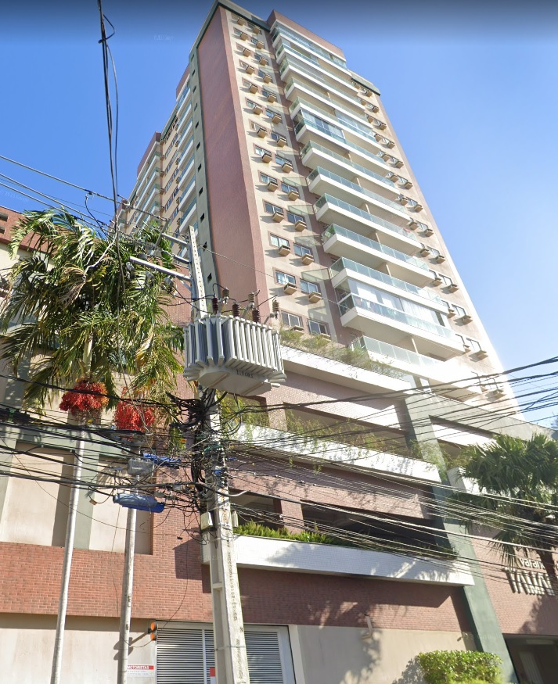
Fonte: Elaboração do Autor

O Perfil B apresenta densidade média (3 a 4 unidades/andar) e maior exclusividade, com predominância residencial e alguns usos mistos restritos ao térreo. As plantas são heterogêneas e compactas, direcionadas a famílias modernas, e as áreas de lazer são mais amplas. Localizam-se em vias acessíveis, porém em trechos menos movimentados, equilibrando conectividade e tranquilidade.

Figura 3 - Edifício Absoluto
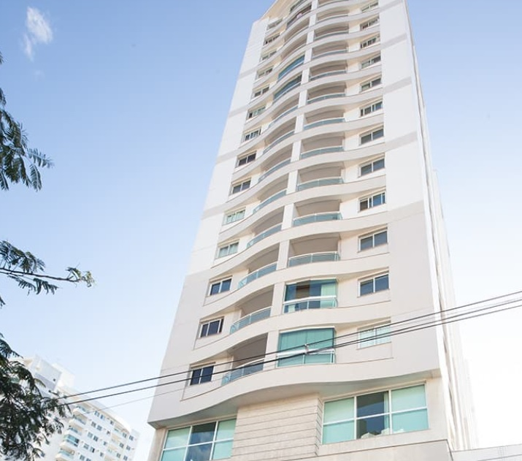
Fonte: Elaboração do Autor

O Perfil A destina-se a um público de alto poder aquisitivo, com acabamento sofisticado, alta privacidade e infraestrutura luxuosa. A exclusividade é reforçada pela ausência de unidades comerciais e pela localização em vias secundárias, ainda que próximas a eixos principais. A arquitetura contemporânea e os sistemas de segurança diferenciados complementam a proposta de valor.
Figura 4 - Edifício Lumiere
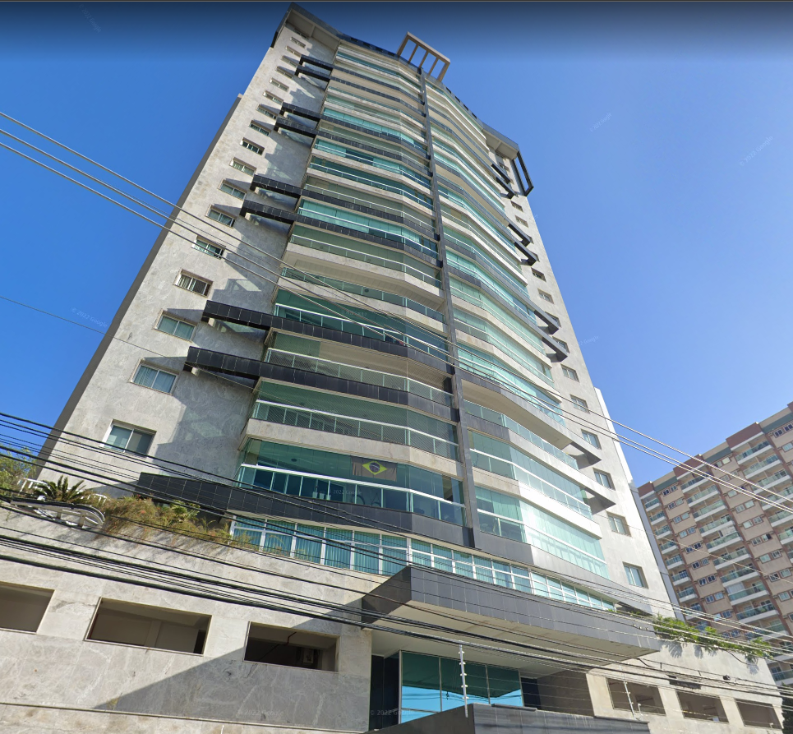
Fonte: Elaboração do Autor

Há ainda casos híbridos, como o Edifício Vivant, que transita entre os perfis B e C, evidenciando a flexibilidade nas tipologias ofertadas.
Figura 5 - Edifício Vivant
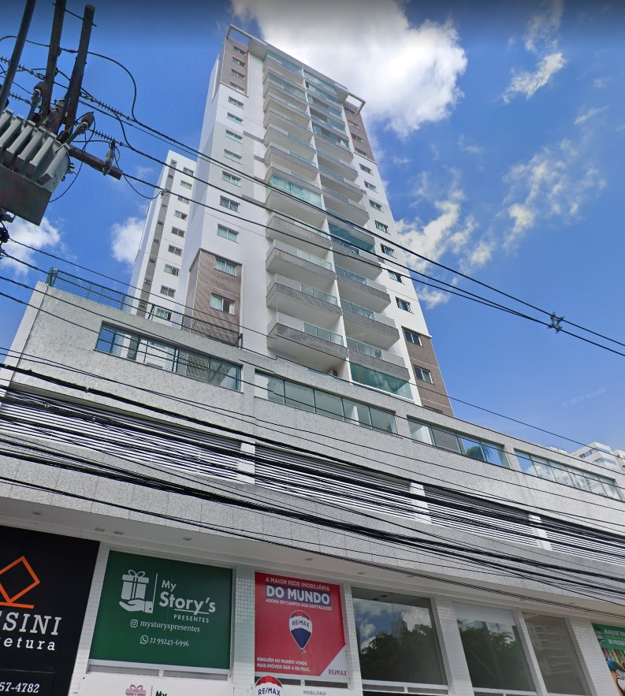
Fonte: Elaboração do Autor

A interpretação dos dados, que culminou na categorização dos perfis imobiliários (A, B e C), transcende a mera descrição tipológica. Essa segmentação revela-se como a materialização de relações sociais desiguais e da lógica capitalista de valorização do território. Sob essa perspectiva, os três perfis identificados não representam opções neutras de moradia, mas sim mercadorias espaciais distintamente produzidas para classes sociais específicas. O Perfil C, com sua alta densidade e plantas compactas, constitui a resposta mercadológica à demanda das classes média e média-baixa por localização e acesso, ainda que à custa da redução do espaço privativo, mas também configura investimento imobiliário. Em posição diametralmente oposta, o Perfil A consolida-se como uma mercadoria de luxo, um produto de ostentação e segregação para uma elite econômica, no qual a exclusividade e a baixa densidade funcionam como signos de distinção social. O Perfil B, por sua vez, ocupa um espaço intermediário, atendendo a uma fração da classe média que aspira a certa distinção em relação ao padrão anterior, evidenciando como a paisagem urbana verticalizada espelha a hierarquia social vigente.
A localização estratégica de cada perfil obedece intrinsecamente à lógica de maximização da renda fundiária. Enquanto os perfis B e C buscam vias de grande acessibilidade para valorizar seu atributo principal - a localização. O Perfil A instala-se em vias secundárias, porém próximas à infraestrutura consolidada, produzindo uma nova modalidade de segregação. Esta não se dá necessariamente pela distância geográfica, mas pela criação de enclaves de alto padrão que, mesmo inseridos no tecido urbano, se fecham simbólica e fisicamente mediante acabamentos sofisticados, aparatos de segurança e a promessa de privacidade. Ademais, a atuação concertada de agentes imobiliários evidencia seu papel central na conformação desse cenário. Estes agentes não se limitam a responder a demandas preexistentes; eles as criam e as moldam ativamente, oferecendo produtos que cristalizam a segmentação socioespacial. Casos híbridos, como o Edifício Vivant, demonstram a flexibilidade estratégica desses atores em explorar nichos de mercado, revelando como o espaço é continuamente requalificado para extrair novo valor e atender a imperativos de acumulação.
Em todos os perfis se observa a presença de um discurso intrínseco que permeia diversos aspectos dos edifícios. Sobre isso Milton Santos (2006) afirma:

Os objetos têm um discurso que vem de sua estrutura e revela sua funcionalidade. É o discurso do uso, mas, também, o da sedução. E há o discurso das ações, do qual depende sua legitimação. Essa legitimação prévia tornou-se necessária para que a ação proposta seja mais docilmente aceita, e rnais ativa se torne na vida social. (Santos, 2006, p. 150 - 151)

Assim, todo objeto é precedido por um discurso. Os nomes que em grandes casos fazem alusão a palavras estrangeiras como “lumiere”, “vivant” “excalibur”, “diamond tower” e “luxor” remetem ao luxo, poder e exclusividade. A publicidade que afirma exclusividade, lazer, segurança, conforto, acessibilidade que também são baseadas em um discurso que o condomínio pode oferecer tudo isso de forma exclusiva, te distanciando do convívio púlbico. Esses são discursos construídos em torno desses empreendimentos que sustentam necessidades abstratas de existência, mas que servem a fins de mercado pois vende-se um produto que mexe com o imaginário do comprador.

5 CONSIDERAÇÕES FINAIS

Esta pesquisa demonstrou que a paisagem verticalizada e segregada dos bairros Parque Avenida Pelinca e Parque Tamandaré em Campos dos Goytacazes é o resultado palpável da interação entre a lógica da financeirização e um regime institucional local específico. A aplicação do quadro teórico da Geografia Econômica Institucional permitiu ir além da identificação dos agentes e dos padrões espaciais, revelando como as instituições atuaram como mediadoras fundamentais nesse processo. Os objetivos específicos traçados foram integralmente alcançados, e as evidências empíricas coletadas confirmam a tríade analítica proposta por Ron Martin: as instituições habilitaram, constrangeram e refrataram a produção do espaço.
Em relação ao primeiro objetivo específico, ficou evidente como o ambiente institucional atuou como um poderoso habilitador do boom construtivo. O Plano Diretor Municipal, ao definir a Zona ZR-4, criou o enquadramento legal que sinalizou e direcionou os investimentos para aquela área. Paralelamente, a consolidação do Sistema Financeiro Imobiliário (SFI) em escala nacional forneceu o fluxo de crédito indispensável para viabilizar financeiramente os empreendimentos. A correlação temporal entre a vigência dessas instituições e o pico de emissão de "habite-se" entre 2010 e 2015 é a prova material desse papel habilitador. Sem este arcabouço institucional, o ciclo de verticalização dificilmente teria assumido a intensidade e a localização observadas.
No que tange ao segundo objetivo, a análise revelou os mecanismos pelos quais as instituições constrangeram as estratégias dos agentes. O próprio Plano Diretor, ao mesmo tempo que habilitou, impôs limites físicos aos empreendimentos. Mais significativo, porém, foi o constrangimento exercido sobre as relações de trabalho. A drástica redução de vínculos formais (CLT) em paralelo à manutenção do número de empresas ativas evidencia uma adaptação estratégica das construtoras (arranjos institucionais) a um ambiente institucional marcado pela flexibilização trabalhista (MEI). Este constrangimento levou à precarização como forma de manter a rentabilidade, mostrando como as regras do jogo moldam não apenas a forma física da cidade, mas também suas relações sociais de produção.
Por fim, o terceiro objetivo foi cumprido ao se interpretar os padrões espaciais e morfológicos como evidência da refração institucional. A financeirização é uma força global porém sem forma, mas foram as instituições locais que lhe deram uma forma concreta e única em Campos. A segmentação socioespacial claramente observada – com a consolidação do Parque Avenida Pelinca como polo comercial e de serviços e do Parque Tamandaré como área residencial de alto padrão – e a emergência dos perfis imobiliários A, B e C são o produto final desta refração. Estes perfis materializam convenções de mercado localmente específicas sobre valor, prestígio e investimento, que foram internalizadas e operacionalizadas pelos arranjos institucionais (as construtoras). A dependência de trajetória fica clara aqui: a valorização histórica desses bairros, suas infraestruturas e seu status social anterior funcionaram como um "carregador de história", atraindo e moldando os novos investimentos de forma a reproduzir e acentuar hierarquias espaciais preexistentes.
Em síntese, a principal conclusão deste estudo é que a verticalização financeirizada em Campos dos Goytacazes não foi um processo autônomo ou impessoal do mercado. Ela foi profundamente institucionalizada. O Estado, longe de ser um espectador, foi o arquiteto do ambiente institucional que estruturou todo o processo. As construtoras, por sua vez, não foram meras executoras, mas agentes estratégicos que, enquanto arranjos institucionais, navegaram, adaptaram-se e se aproveitaram dessas regras, cristalizando no espaço a lógica da financeirização de uma maneira particular, que é a assinatura socioespacial de Campos. A tipologia (A, B, C) mostrou-se, portanto, mais que uma categorização; é a chave para decifrar como as instituições locais refrataram forças econômicas globais, produzindo uma cidade simultaneamente mais densa e mais desigual. Para políticas urbanas futuras, fica o alerta de que intervenções que não levem em conta este potente e estruturador papel das instituições estarão fadadas a reproduzir, invariavelmente, os mesmos padrões de segregação.

REFERÊNCIAS
AMORIM, Wagner Vinicius. Da dinâmica da acumulação capitalista à produção e à produção do espaço. In: AMORIM, W. V. A produção social do espaço urbano em Londrina - PR: a valorização imobiliária e a reestruturação urbana. Programa de Pós-Graduação em Geografia. Presidente Prudente/SP, 2011.

BRASIL. Banco Central do Brasil. Resolução n.º 265, de 25 nov. 2022. Dispõe sobre a estrutura de gerenciamento de riscos, a estrutura de gerenciamento de capital e a política de divulgação de informações de instituições autorizadas a funcionar pelo Banco Central do Brasil. Diário Oficial da União: seção 1, Brasília, DF, 25 nov. 2022.
BRASIL. Banco Central do Brasil. Resolução n.º 4.557, de 23 fev. 2017. Dispõe sobre a estrutura de gerenciamento de riscos, a estrutura de gerenciamento de capital e a política de divulgação de informações pelas instituições financeiras e demais instituições autorizadas. Diário Oficial da União: seção 1, Brasília, DF, 23 fev. 2017.
BRASIL. Decreto-Lei n.º 2.291, de 21 nov. 1986. Extingue o Banco Nacional da Habitação – BNH, e dá outras providências. Diário Oficial da União: 24 nov. 1986, p. 17554.
BRASIL. Lei Complementar n.º 128, de 19 dez. 2008. Altera a Lei Complementar n.º 123, de 14 dez. 2006, altera as Leis n.º 8.212, de 24 jul. 1991, n.º 8.213, de 24 jul. 1991, n.º 10.406, de 10 jan. 2002 – Código Civil, n.º 8.029, de 12 abr. 1990, e dá outras providências. Diário Oficial da União: 22 dez. 2008..

BRASIL. Lei nº 4.380, de 21 de agosto de 1964. Estabelece o Sistema Financeiro da Habitação, cria o Banco Nacional da Habitação e dá outras providências. Diário Oficial da União, Brasília, DF, 21 ago. 1964.

BRASIL. Lei nº 6.766, de 19 de dezembro de 1979. Dispõe sobre o Parcelamento do Solo Urbano e dá outras providências. Diário Oficial da União, Brasília, DF, 19 dez. 1979.

BRASIL. Lei n.º 8.036, de 11 de maio de 1990. Dispõe sobre o Fundo de Garantia do Tempo de Serviço (FGTS) e dá outras providências. Diário Oficial da União: seção 1, Brasília, DF, 14 mai. 1990

BRASIL. Lei nº 9.514, de 20 de novembro de 1997. Estabelece o Sistema de Financiamento Imobiliário, institui a alienação fiduciária de bem imóvel e dá outras providências. Diário Oficial da União, Brasília, DF, 20 nov. 1997.

BRASIL. Lei nº 10.257, de 10 de julho de 2001. Lei denominada Estatuto da Cidade. Diário Oficial da União, Brasília. Diário Oficial da União, Brasília, DF, 11 jul. 2001.

BRASIL. Lei n.º 10.406, de 10 jan. 2002. Institui o Código Civil. Diário Oficial da União: 11 jan. 2002

BREDA, Fausto M. A produção imobiliária sob a dominância financeira: algumas implicações para a esfera produtiva e a renda da terra. In: PEREIRA, P. C. X (Org). Imediato total e global na produção do espaço: A financeirização da cidade de São Paulo no Século XX! FAUUSP. São Paulo, 2018.

CAMPOS DOS GOYTACAZES. Lei Complementar nº 016, de 10 de dezembro de 2020. Institui o Plano Diretor do Município de Campos dos Goytacazes e dá outras providências. Diário Oficial do Município, Campos dos Goytacazes, 11 dez. 2020.

CAMPOS DOS GOYTACAZES (RJ). Lei nº 7.974, de 31 de março de 2008. Institui a Lei de Uso e Ocupação do Solo Urbano do Município de Campos dos Goytacazes. Diário Oficial do Município de Campos dos Goytacazes, Campos dos Goytacazes, RJ, 31 mar. 2008. Disponível em: https://leismunicipais.com.br/a1/rj/c/campos-dos-goytacazes/lei-ordinaria/2007/797/7974/lei-ordinaria-n-7974-2007-institui-a-lei-de-uso-e-ocupacao-do-solo-urbano-do-municipio-de-campos-dos-goytacazes. Acesso em: 27 out. 2025.

CORRÊA, Roberto L. O Espaço Urbano. São Paulo, Ática, 2ª Ed, 1999.

COSTA, G. M. O espaço construído e o fenômeno da verticalização: um estudo dos bairros Ponta Negra em Natal (Brasil) e Poblenou em Barcelona (Espanha). In: VII CONGRESSO BRASILEIRO DE GEÓGRAFOS, 2014, Vitória/ES.

EPSTEIN, G. A. Financialization and the world economy. Cheltenham: Edward Elgar, 2005.

Fresca, T. M., & Oliveira, E. L. de. (2017). SESSENTA ANOS DE VERTICALIZAÇÃO EM LONDRINA/PR. Revista Da ANPEGE, 11(16), 85–121. https://doi.org/10.5418/RA2015.1116.0005.

HARVEY, D. A produção capitalista do espaço. São Paulo: Annablume, 2005.

JIN, Y. Urban Verticality Shaped by a Vertical Terrain: Lessons From Chongqing, China. Asia Research Institute, National University of Singapore,. 20 September 2022

KLINK; SOUZA, 2017. Financeirização: conceitos, experiências e a relevância para o campo do planejamento urbano brasileiro. Cad. Metrop., São Paulo, v. 19, n. 39, pp. 379-406, maio/ago 2017. Disponível em: https://www.scielo.br/j/cm/a/wnqNTmk8zCWNXp5x3pFRyYp/?format=pdf&lang=pt Acesso em 23 julho 2025.

LEFEBVRE, Henri. A produção do espaço. Trad. Doralice Barros Pereira e Sérgio Martins (do original: La production de l’espace. 4e éd. Paris: Éditions Anthropos, 2000). Primeira versão: início - fev.2006

LÖWEN SAHR, Cicilian Luiza. Dimensões de análise da verticalização: exemplos da cidade média de Ponta Grossa/PR. Revista de História Regional, v. 5, n. 1, p. 9-36, 2000

MENDES, Cesar Miranda. O edifício no jardim, um plano destruído. A verticalização de Maringá. Tese (Doutorado em Geografia), Faculdade de Filosofia, Ciências Humanas e Letras, Universidade de São Paulo, São Paulo, 1992

PEREIRA, Paulo C X. Para uma discussão sobre o valor e o preço na produção imobiliária. In: PEREIRA P C X. et al. (Org). Imediato Global e Total na produção do espaço: A financeirização da cidade de São Paulo no Século XXI. São Paulo. FAUUSP. 2018

SANFELICI, Daniel. Financeirização e a produção do espaço urbano no Brasil: uma contribuição ao debate. Universidade de São Paulo, São Paulo, Brasil 2013. Disponível em http:// www.scielo.cl/scielo.php?script=sci_arttext&pid=S0250-71612013000300002. Acesso em 23 julho 2025

SANTOS, Milton. A Natureza do Espaço: técnica e tempo, razão e emoção. 4. ed. São Paulo: Edusp, 2006

TOWS, Ricardo Luiz. O processo de verticalização de Londrina e de Maringá (PR) Brasil: O Estado e o capital imobiliário na produção do espaço. 2010. 265f. Dissertação (Mestrado em Geografia), Universidade Estadual de Maringá, Maringá, 2010
VILLAÇA, Flávio. A Localização como mercadoria. São Paulo: FAUUSP, 1978.

Mestrando em Geografia, Universidade Federal Fluminense. E-mail:pablorangel@id.uff.br
Professor do Curso de Geografia, Universidade Federal Fluminense. E-mail:leandrobruno@id.uff.br
O "habite-se" é o documento municipal que atesta a conclusão da obra em conformidade com as normas do Código de Obras, declarando o imóvel apto para habitação. Na dinâmica imobiliária, este certificado torna-se um instrumento crucial para a segurança jurídica do comprador e para a agilização das transações. Sua emissão é etapa fundamental para a regularização perante os órgãos públicos e para a obtenção de financiamento bancário, influenciando diretamente a valorização do imóvel.
Que viria a ser extinto em 1986 no governo de José Sarney com a Lei nº 2.291, de 21 de novembro de 1986. Suas atribuições então foram completamente absorvidas pela Caixa Econômica Federal.
Está disposta na Lei nº 4380/64 (arts. 44 a 53), funcionando como um título de renda fixa emitido por instituições financeiras, como bancos e sociedades de crédito imobiliário, com o objetivo de captar recursos para financiar o setor imobiliário. Na prática, é um instrumento de investimento em que o investidor "empresta" dinheiro a essas instituições em troca de uma remuneração (juros e, em alguns casos, correção monetária). com a evolução do mercado financeiro surgiram novos títulos lastreados em créditos imobiliários, como a Letra de Crédito Imobiliário (LCI) e, mais recentemente, a Letra Imobiliária Garantida (LIG).
O MEI surgiu como forma de oferecer uma alternativa simplificada para a formalização de trabalhadores autônomos e pequenos negócios que antes atuavam na informalidade. Sua criação é da Lei Complementar nº 128, de 19 de dezembro de 2008, que alterou a Lei Complementar nº 123, de 14 de dezembro de 2006, conhecida como a Lei Geral da Microempresa e da Empresa de Pequeno Porte. A alteração incluiu a figura do Microempreendedor Individual (MEI) como uma nova categoria jurídica e empresarial.
A PJE funciona como um nome fantasia ou um apelido para a Sociedade de Propósito Específico (SPE), que é estabelecida na Lei nº 10.406, DE 10 de janeiro de 2002. É uma empresa criada para um objetivo único e com prazo determinado, como a realização de um projeto. Sua finalidade é isolar riscos e unir esforços de diferentes empresas para um empreendimento específico. Ao final do projeto, a SPE é dissolvida, cumprindo seu propósito inicial.

